Математика 7 – клас
Математична розминка
- Записати цифрами (двадцять п’ять тисяч сімсот чотири, тридцять три тисячі триста вісім, сімнадцять тисяч дев’ятсот п’ятдесят чотири)
- Яка розрядна одиниця перераховується? Запиши і підкресли 3 760, 3 860, 3 960, 4 060, 4 260.
- Яка розрядна одиниця відраховується? 5 182, 5 172, 5 162, 5 152, 5 142.
- Отримай і запиши три наступних числа прирахувавши до числа 6 071 по 1 тис.

1.Розкладіть числа на розрядні доданки:
Наприклад: 76 423 = 70 000 + 6 000 + 400 + 20 + 3
47 824 75 129 36 107
90 080 50 456 84 223
2.Порівняння
35 270 …. 37 200 91 008 …. 99 967
40 199 ….. 40 600 88 543 …. 88453
65 294 …. 65 204 98 599 ….100 000
3.Задача
На будівництво привезли 1995 білих цеглин, а червоних – у 3 рази більше. Скільки всього цеглин привезли на будівництво?
Каліграфічна хвилинка: продовжити ряд чисел : 997, 998, 999, …., …., ….,…..;
100 000, 99 999, 99 998, …., …., ….., …..;

Розв’язання прикладів
(1 102 + 78 056) – (31 904 + 493) = 27 048 + 38 502 =
100 000 – 2 726 + 408 = 30 805 – 9 496 =
72 015 + 103 – 69 237 = 7 233 + 19 627 =
4 241 + (39 846 – 6 908) =
25 073 + (34 065 – 617) =
Задача
В одному селищі 12 725 мешканців, а в другому на 586 мешканців менше. Скільки мешканців у двох селах?

Розв’язати
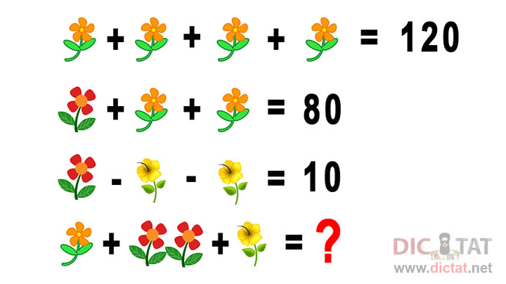

Розв’язати приклади
21 408 : 4 + 1 407 * 7 = 1 207 * 9 + 3 036 :4
8 720 * 9 – 61 032 : 8 = 15 400 : 4 * 5 =
5 505 : 5 = 2 020 : 4 + 34 276 =
Цікаві задачки
Чоловік купив 7 бубликів та з’їв їх усі, крім 3. Скільки бубликів у нього залишилось?(3)
Сергій та Катруся поїхали на машині у село. Кожне колесо машини проїхало 50 км. Яку відстань проїхала машина? (50)
Півник, стоячи на одній нозі, важить 3кг. Скільки важить півник, якщо стане на дві ноги? (3кг)
Тренувальні приклади в межах 100
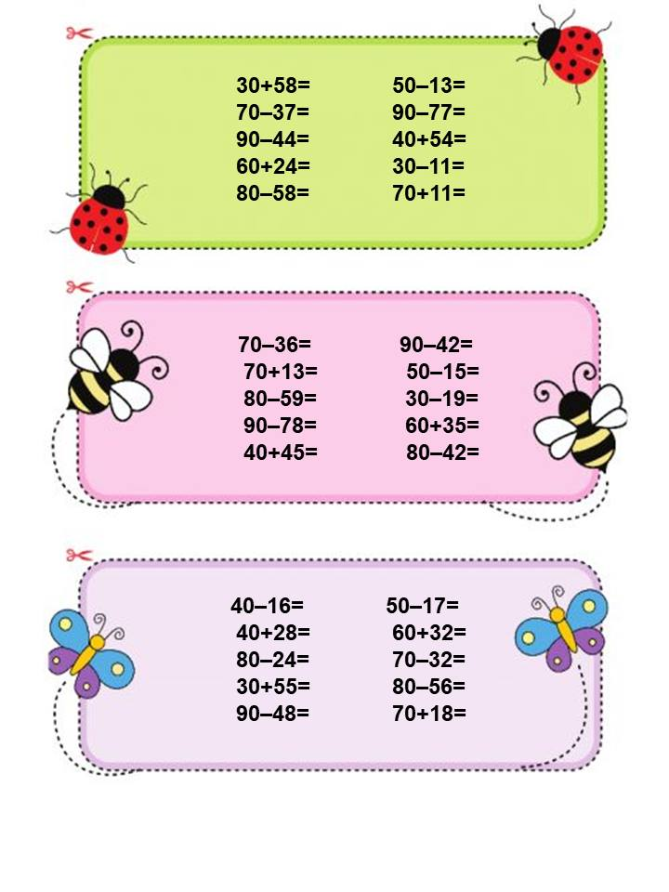
Дом. завдання переслати на пошту zathey25tanya@ukr.net

